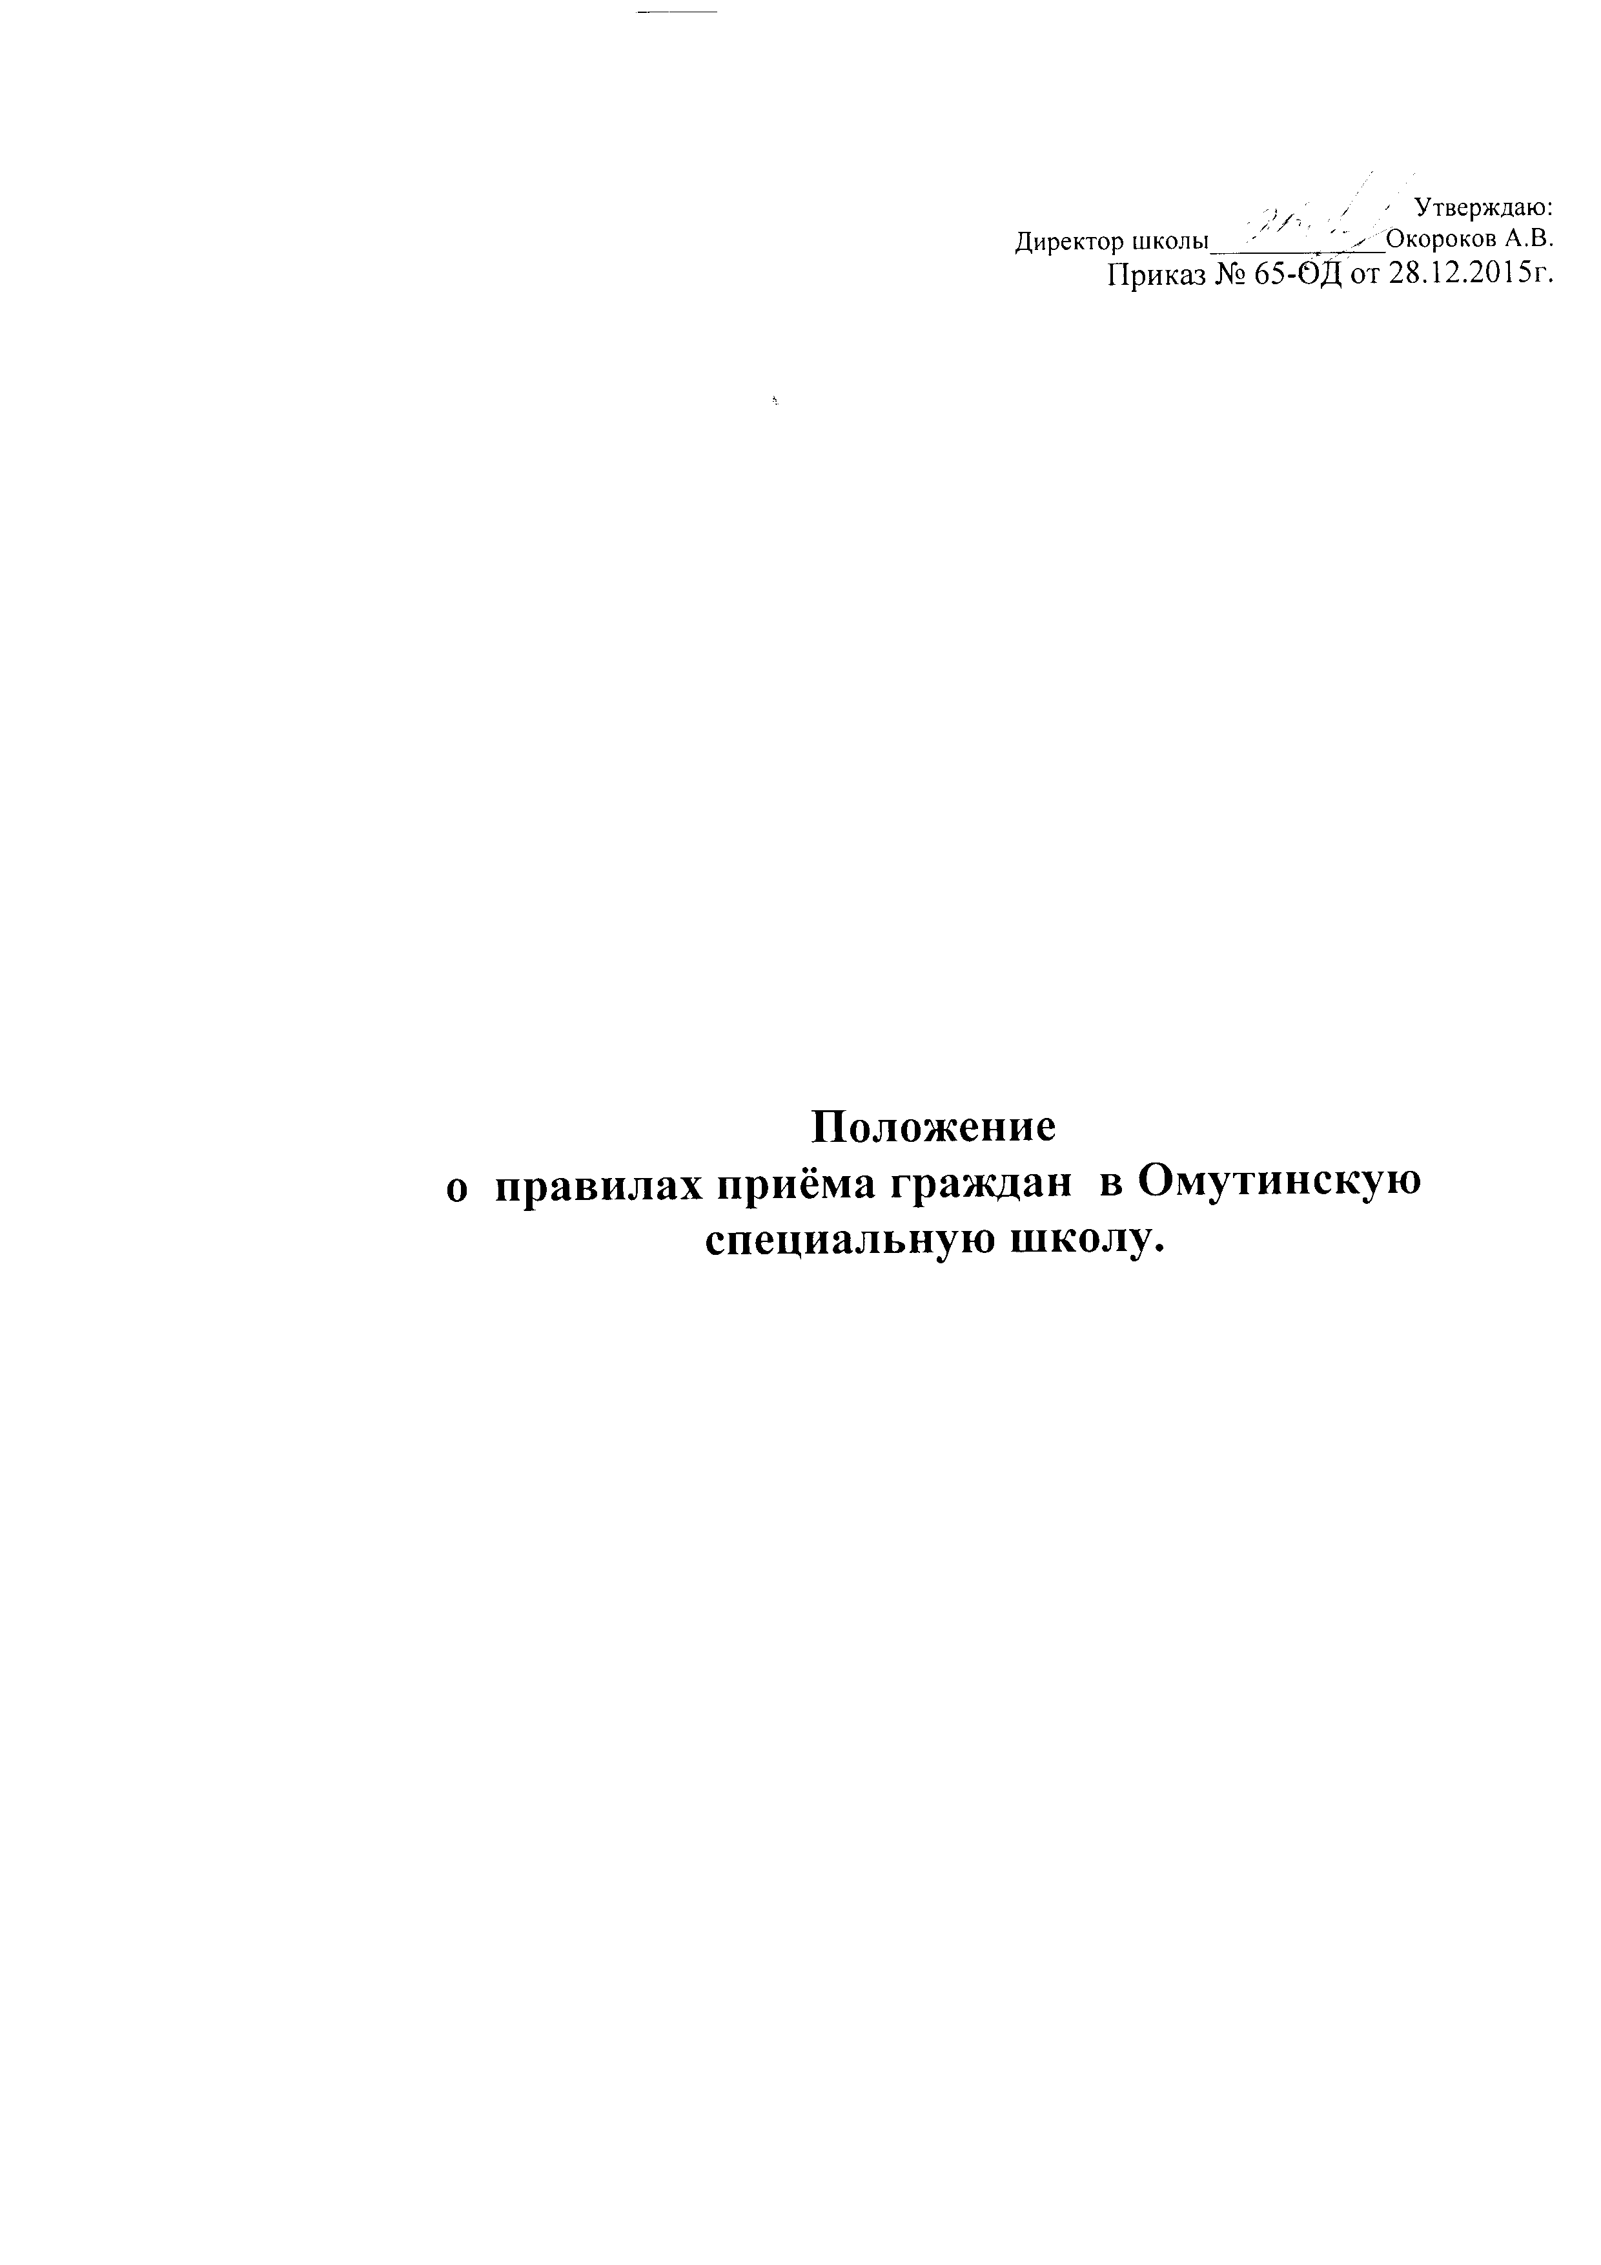

Утверждаю:
Директор школы_____________Окороков А.В.
Приказ № 65-ОД от 28.12.2015г.

Положение
о правилах приёма граждан в Омутинскую специальную школу.

1. Общие положения
1.1. Прием граждан в специальное образовательное учреждение Омутинского муниципального района (далее - Учреждение) осуществляется в соответствии с Конституцией РФ, Законом РФ «Об образовании», приказом Минобнауки России от 22.01.2014 г. №32, правовыми актами органов местного самоуправления, настоящими Правилами и иными нормативными правовыми актами Российской Федерации и субъекта Российской Федерации.
1.2. В первый класс Учреждения принимаются все граждане, имеющие право на получение образования соответствующего уровня, независимо от уровня их подготовки.
Дети с ограниченными возможностями здоровья, нуждающиеся в обучении и воспитании в специальных образовательных учреждениях направляются в соответствующие учреждения по путевке Департамента образования или путевке отдела образования администрации Омутинского муниципального района.

2. Порядок приема

2.1. Для зачисления ребенка в первый класс родители (законные представители) представляют в Учреждение:
- заявление на имя директора Учреждения о приеме;
- копию свидетельства о рождении ребенка;
- медицинские документы о состоянии здоровья ребенка;
- документ об образовании ( для детей школьного возраста);
- заключение РПМПК.
Все документы должны быть надлежащим образом заверены.
2.2. Запись в Учреждение производится по путевке Департамента образования и науки Тюменской области или органов образования администрации Омутинского муниципального района, по мере поступления заявлений родителей (законных представителей). Документы, представленные родителями (законными представителями), регистрируются через секретариат Учреждения в журнале приема заявлений в школу. После регистрации заявления заявителю выдается документ, содержащий следующую информацию:
- входящий номер заявления о приеме в Учреждение;
- перечень представленных документов и отметка об их получении, заверенная подписью секретаря или ответственного за прием документов и печатью Учреждения;

- сведения о сроках уведомления о зачислении в первый класс;
- контактные телефоны Учреждения для получения информации;
- контактные телефоны отдела образования.
После окончания приема заявлений зачисление в Учреждение оформляется приказом руководителя Учреждения.

3. Заключительные положения

3.1. При приеме гражданина в Учреждение последнее обязано ознакомить его и (или) его родителей (законных представителей) с уставом образовательного учреждения, лицензией на право ведения образовательной деятельности, со свидетельством о государственной аккредитации образовательного учреждения и другими документами, регламентирующими организацию образовательного процесса в Учреждении.
Собеседование учителя с ребенком, возможно, проводить при поступлении в Учреждение с целью планирования учебной работы с каждым учащимся.
3.2. Родители (законные представители) обучающихся имеют право выбирать Учреждение, форму получения образования, однако не могут настаивать на реализации каких-либо образовательных программ, услуг, форм получения образования, не включенных в устав Учреждения.

